Họ tên sinh viên | MSSV | Lớp (thứ - tiết) | 
Lê Quốc Khánh | 24161276 | Lớp thứ 6 – tiết 1-5
BÀI TẬP MÔ PHỎNG CADENCE VIRTUOSO
CHƯƠNG 2 - VẬT LÝ CƠ BẢN CỦA MOSFET

CHUẨN BỊ CHUNG - LÀM QUEN CADENCE VIRTUOSO
Các bước nền tảng dưới đây dùng lại cho MỌI bài Lab trong tài liệu này. Các bài sau chỉ tham chiếu lại bằng số thứ tự (VD "lặp lại bước 2–9") thay vì viết lại toàn bộ.
Bước 1. Mở CIW (Command Interpreter Window): chạy Cadence Virtuoso từ icon trên Desktop hoặc lệnh `virtuoso &` trong terminal Linux của phòng máy.
Bước 2. Tạo Library mới: File → New → Library, đặt tên (VD `LAB_CH2`), gắn (attach) technology library theo PDK phòng máy đang cài (VD gpdk090, gpdk045…) rồi OK.
Bước 3. Tạo Cellview Schematic: File → New → Cellview, Tool = Schematics XL/Composer, đặt Cell Name riêng cho từng bài (VD `lab1_idvds`).
Bước 4. Mở bảng linh kiện: trong Schematic Editor, Create → Instance (phím tắt `i`), duyệt thư viện PDK (thường `analogLib` hoặc `<pdk>/schematic`) để tìm transistor NMOS 4 cực.
Bước 5. Đặt linh kiện lên canvas: click để thả NMOS, chuột phải để xoay/mirror nếu cần, `Esc` để thoát chế độ đặt linh kiện.
Bước 6. Đặt nguồn DC: Create → Instance, gõ `vdc` vào ô tìm kiếm trong `analogLib` — đặt các nguồn cho VDD, VGS, VDS, VBULK tùy bài (mỗi nguồn đặt tên biến riêng để dễ quét).
Bước 7. Đặt GND: Create → Pin hoặc lấy `gnd` từ `analogLib` — mọi mạch bắt buộc phải có ít nhất 1 nút `gnd!`.
Bước 8. Nối dây: Create → Wire (phím tắt `w`), click nối các chân linh kiện với nguồn và với nhau theo đúng sơ đồ của bài.
Bước 9. Kiểm tra lỗi: Check → Check and Save (phím `X`) — bắt buộc sửa hết Error trước khi mô phỏng; Warning có thể bỏ qua nếu hiểu rõ nguyên nhân.
Bước 10. Mở môi trường mô phỏng: Launch → ADE L (hoặc ADE Explorer/ADE Assembler tùy phiên bản Cadence đang dùng).
Bước 11. Khai Model Libraries (nếu ADE L chưa tự nhận theo PDK): Setup → Model Libraries, trỏ tới file model tương ứng, chọn section `tt` (typical-typical) làm mặc định.
Bước 12. Chọn loại phân tích: Analyses → Choose → `dc` (quét điện áp), khai Sweep Variable = tên nguồn VDC cần quét, khai Start/Stop/Step.
Bước 13. Khai Outputs: click chọn dây/pin cần xem trên schematic (VD chân Drain) rồi Outputs → Setup → Selected trong ADE L.
Bước 14. Chạy mô phỏng: Simulation → Netlist and Run (hoặc icon tam giác xanh "Run") trên thanh công cụ ADE L.
Bước 15. Xem dạng sóng: Results → Direct Plot → DC, chọn dạng đồ thị cần xem (VD "Ids vs Vds"), cửa sổ Waveform hiện đồ thị.
Bước 16. Quét song song nhiều giá trị (Parametric Analysis): Tools → Parametric Analysis trên ADE L, chọn biến cần quét thêm (VD VGS), khai danh sách giá trị, Run để có nhiều đường cong chồng trên 1 đồ thị.
Bước 17. Dùng Calculator để xử lý số liệu: Tools → Calculator, kéo thả tín hiệu từ cửa sổ Waveform vào Calculator; dùng `deriv()` để lấy đạo hàm (tính gm, 1/ro), `sqrt()` để dựng đồ thị √ID, `value()`/`cross()` để đọc giá trị tại 1 điểm hoặc tìm giao điểm.
Bước 18. Đọc điểm dữ liệu chính xác: click chuột phải trên waveform → Marker → Create Marker, hoặc dùng nút thông tin (info) rê chuột để đọc tọa độ (x,y) trực tiếp trên đồ thị.

BÀI LAB 1 - Họ đặc tuyến ID-VDS & xác định vùng Triode/Saturation
(a) Mục tiêu & kiến thức liên quan: Dựng 1 NMOS đơn, đo họ đường cong ID-VDS bằng DC sweep VDS kết hợp quét song song tham số VGS (Parametric Analysis), từ đó xác định trực quan vùng Triode/Saturation và so sánh điểm biên VDS=VGS−VTH với lý thuyết. Áp dụng case #0 (xác định vùng hoạt động), #1 (Triode), #3 (Saturation lý tưởng) - xem CheatSheet Chương 2 để tra công thức.
(b) Sơ đồ mạch cần dựng:
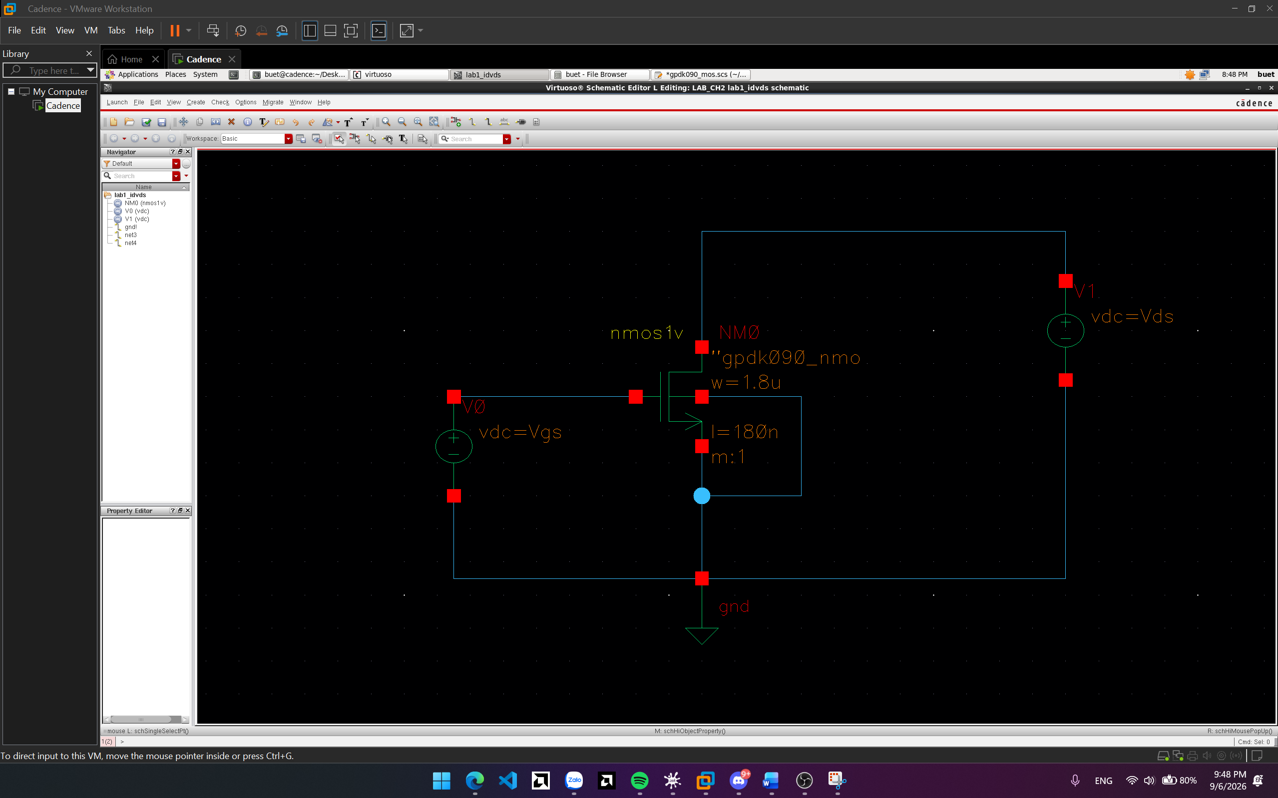
Hình 1: Sơ đồ mạch NMOS trong Cadence
(c) Bảng cấu hình linh kiện đề xuất:
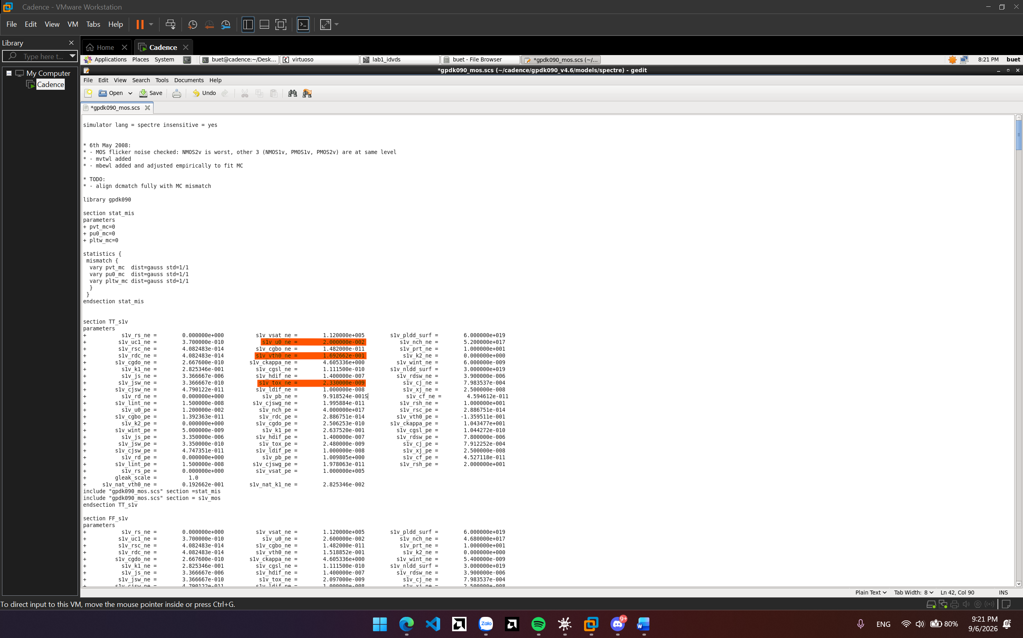
Hình 2. Các thông số của NMOS, PMOS trong GDK90.
Dựa vào bảng thông số, ta có được các giá trị của NMOS:  s1v_u0_ne = µ_{n} = 2.10⁻² (𝑚²/𝑉m)  s1v_tox_ne = t_{ox} = 2,33.10⁻⁹ (m)  s1v_vth0_ne = v_{th} = 0.169 (V) | C_{ox} = $\frac{ε_{ox}}{t_{ox}}$ = $\frac{ε_{0}ε_{r}}{t_{ox}}$= $\frac{8.854.{10}^{-12} × 3.9}{2.33.{10}^{-9}}$ = 0.01482 (F/m²)  Với $ε_{r }≈3.9$ là hằng số điện môi tương đối của silicon dioxide (SiO₂)  - µ_{n.}C_{ox} = 0.01482 x 2.10⁻² = 296.4 µA/V² và Vth = 0.169V

Linh kiện / Thông số | Ký hiệu | Giá trị SV dùng thực tế (điền theo PDK)
Kích thước transistor M1 (NMOS) | W/L | W=1.8µm và L=0.18µm $\frac{W}{L} =10$
Điện áp ngưỡng minh họa | VTH | 0.169 V
Hệ số dẫn minh họa | μnCox | 296.4 µA/V²
Nguồn cấp | VDD | 1.8 V
Sweep chính (Drain) - DC sweep | VDS | 0 → 1.8 V, step 0.02 V
Sweep song song (Parametric, Gate) | VGS | 0.6 / 0.7 / 0.8 / 0.9 / 1.0 V
Nối Source & Bulk | VSB | 0 V (Source = Bulk = GND trong bài này)
(d) Các bước thực hiện chi tiết:
Bước 1. Lặp lại bước 2–9 phần Chuẩn bị chung để dựng NMOS đơn: Drain nối 1 nguồn VDC đặt tên `vds` (sẽ là biến sweep chính), Gate nối 1 nguồn VDC đặt tên `vgs` (sẽ là biến quét song song), Source và Bulk nối chung xuống `gnd!` (VSB=0V).S
Bước 2. Mở ADE L (bước 10–13 Chuẩn bị chung): Analyses → Choose → dc; Sweep Variable = nguồn `vds`; Sweep Range 0V → 1.8V, Step linear 0.02V.
Bước 3. Bật Parametric Analysis (Tools → Parametric Analysis trên ADE L, xem bước 16 Chuẩn bị chung) để quét thêm biến `vgs` với danh sách giá trị {0.6, 0.7, 0.8, 0.9, 1.0} V — mỗi giá trị VGS sẽ chạy lại 1 lượt DC sweep VDS đầy đủ.
Bước 4. Outputs: click chọn chân Drain của M1 trên schematic rồi Outputs → Setup → Selected (như bước 13 Chuẩn bị chung).
Bước 5. Chạy toàn bộ Parametric Analysis (icon Run trong cửa sổ Parametric Analysis).
Bước 6. Results → Direct Plot → DC, chọn dạng "Ids vs Vds" — cả 5 đường cong hiện chồng trên cùng 1 waveform window, mỗi đường ứng với 1 mức VGS.
Bước 7. Với mỗi đường, dùng Marker (bước 18 Chuẩn bị chung) để xác định trực quan điểm gãy khúc (chuyển từ dốc lên sang gần như phẳng) — đó là điểm chuyển Triode→Saturation; ghi giá trị VDS tại điểm này vào bảng (e), so với VDS=VGS−VTH tính tay.
(e) Bảng yêu cầu đo đạc & so sánh với lý thuyết:
STT | Đại lượng | Công thức lý thuyết (case #) | Giá trị tính tay | Giá trị đo từ mô phỏng | Sai số % / Nhận xét
1 | V_{DS,biên (Triode → Sat)} tại V_{GS}=0.6V | Case #0: V_{DS,biên} = V_{GS}−V_{TH} | 0.6 – 0.169 = 0.431 V | 0.330 V | Sai số: 23.4%  Nhận xét: giá trị mô phỏng nhỏ hơn lý thuyết, sai số mức trung bình; điểm biên trên đồ thị chỉ xác định xấp xỉ vì vùng chuyển tiếp không hoàn toàn sắc nét.
2 | V_{DS,biên (Triode → Sat)} tại V_{GS}=0.8V | Case #0: V_{DS,biên} = V_{GS}−V_{TH} | 0.8 – 0.169 = 0.631 V | 0.428 V | Sai số: 32.2%  Nhận xét: giá trị mô phỏng nhỏ hơn lý thuyết khá rõ, sai lệch tăng do mô hình thực tế của MOSFET không hoàn toàn lý tưởng.
3 | V_{DS,biên (Triode → Sat)} tại V_{GS}=1.0V | Case #0: V_{DS,biên} = V_{GS}−V_{TH} | 1 – 0.169 = 0.831 V | 0.553 V | Sai số: 33.5%  Nhận xét: giá trị mô phỏng tiếp tục nhỏ hơn lý thuyết; vùng biên triode–bão hòa trên mô phỏng không phải là một điểm gãy lý tưởng nên có sai lệch khi đọc.
4 | I_{D} bão hòa tại V_{GS}=0.8V, V_{DS}=1.8V | Case #3: $I_{D}=\frac{μ_{n}C_{ox}}{2}\frac{W}{L}{(V_{GS}-V_{TH})}^{2}$ | 589 µA | 520 µA | Sai số: 11.7%  Nhận xét: Kết quả mô phỏng khá gần lý thuyết, sai số không lớn, chấp nhận được.
5 | I_{D} bão hòa tại V_{GS}=1.0V, V_{DS}=1.8V | Case #3: $I_{D}=\frac{μ_{n}C_{ox}}{2}\frac{W}{L}{(V_{GS}-V_{TH})}^{2}$ | 1.2 mA | 0.764 mA | Sai số: 36.3%  Nhận xét: Giá trị mô phỏng thấp hơn lý thuyết khá nhiều; sai lệch lớn hơn ở V_{GS} cao do các hiệu ứng không lý tưởng như giảm độ linh động hạt tải và channel-length modulation.
(f) Câu hỏi phân tích / nhận xét:
1. Vì sao đường cong ID gần như phẳng (bão hòa) sau điểm biên thay vì tiếp tục tăng thẳng đứng? Nêu ý nghĩa vật lý của hiện tượng "pinch-off".
Sau khi V_{DS} đạt đến giá trị biên V_{DS,sat} ≈ V_{GS} - V_{TH},điện tích kênh ở phía drain giảm dần và tại đầu drain xảy ra hiện tượng pinch-off. Lúc này kênh dẫn không còn liên tục đến sát cực drain như ở vùng triode nữa. Khi tiếp tục tăng V_{DS}, phần điện áp tăng thêm chủ yếu rơi trên vùng pinch-off thay vì làm tăng mạnh dòng I_{D}. Vì vậy, I_{D} chỉ tăng rất ít và đường cong trở nên gần như phẳng, biểu hiện transistor đi vào vùng bão hòa.
2. Nếu có xét λ (channel-length modulation), đường cong trong vùng bão hòa sẽ có dạng như thế nào so với đường phẳng lý tưởng đã quan sát?
Nếu xét λ, đường cong trong vùng bão hòa không còn nằm ngang hoàn toàn mà sẽ hơi nghiêng lên khi V_{DS} tăng. Điều này xảy ra vì vùng pinch-off mở rộng làm chiều dài kênh hiệu dụng giảm, khiến dòng I_{D} tăng nhẹ theo V_{DS}. Khi đó:
$I_{D}=\frac{μ_{n}C_{ox}}{2}\frac{W}{L}{\left(V_{GS}-V_{TH}\right)}^{2}(1+$λ$V_{DS})$
Nghĩa là trong thực tế, vùng bão hòa có độ dốc nhỏ chứ không hoàn toàn phẳng như mô hình lý tưởng.
3. Vì sao các đường cong ứng với VGS lớn hơn luôn nằm phía trên (ID lớn hơn) trong toàn dải VDS?
Khi V_{GS} tăng, điện áp vượt ngưỡng (V_{GS} – V_{TH}) tăng, làm kênh dẫn được hình thành mạnh hơn, mật độ hạt tải trong kênh lớn hơn và điện trở kênh giảm. Vì vậy với cùng V_{DS}, dòng I_{D} sẽ lớn hơn. Ở vùng triode, I_{D} tăng do kênh dẫn mạnh hơn; ở vùng bão hòa, I_{D} cũng tăng vì:
$$I_{D} ∝ {\left(V_{GS}-V_{TH}\right)}^{2}$$
Do đó các đường đặc tuyến ứng với V_{GS} lớn luôn nằm cao hơn các đường ứng với V_{GS} nhỏ.
4. Điểm biên đo được từ mô phỏng có khớp hoàn toàn với VDS=VGS−VTH tính tay không? Nêu 1 nguyên nhân khả dĩ gây sai lệch.
Không khớp hoàn toàn. Các giá trị mô phỏng đều nhỏ hơn giá trị tính tay, nên chỉ có thể xem là gần đúng, không trùng khít tuyệt đối.
Một nguyên nhân chính gây sai lệch: mô hình lý thuyết V_{DS}=V_{GS} - V_{TH} là mô hình lý tưởng, trong khi transistor mô phỏng thực tế có các hiệu ứng không lý tưởng như channel-length modulation, giảm độ linh động, điện trở ký sinh, và đặc biệt là vùng chuyển tiếp triode–bão hòa không phải là một điểm gãy hoàn toàn rõ ràng.
(g) Tài liệu tham khảo:
• Cadence IC615 Virtuoso Tutorial 6 (HD): Performing DC Sweep and Parametric Analysis in Cadence ADEL — https://www.youtube.com/watch?v=1MVgw7_YkOc
• Playlist tổng hợp: Cadence - Virtuoso — https://www.youtube.com/playlist?list=PLmTI1qSExyyzZ5O9GgxVs-BLI66Ml8C-r
(video bên thứ ba, mang tính tham khảo, thao tác thực tế có thể khác đôi chút theo phiên bản Cadence)

BÀI LAB 2 — Đặc tuyến truyền đạt ID–VGS, trích VTH & đo gm
(a) Mục tiêu & kiến thức liên quan: Đo đường cong ID–VGS tại VDS cố định trong vùng bão hòa; trích VTH bằng phương pháp ngoại suy tuyến tính (linear extrapolation) từ đồ thị √ID theo VGS, so sánh với VTH lý thuyết; đo gm tại 1 điểm phân cực bằng hàm deriv() trong Calculator và so sánh với công thức tra cứu gm. Áp dụng case #3 (Saturation, dạng căn để ngoại suy VTH), #9 và #10 (công thức gm) — xem CheatSheet Chương 2.
(b) Sơ đồ mạch cần dựng:
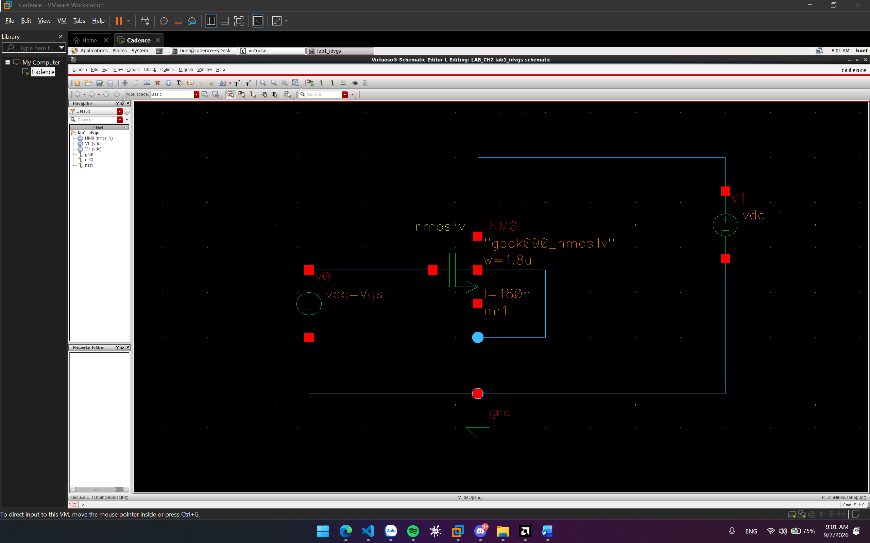
Hình 3: Sơ đồ mạch NMOS trong Cadence với V_{DS} cố định là 1V
(c) Bảng cấu hình linh kiện đề xuất:
Linh kiện / Thông số | Ký hiệu | Giá trị SV dùng thực tế (điền theo PDK)
Kích thước transistor M1 (NMOS) | W/L | W=1.8µm và L=0.18µm $\frac{W}{L} =10$
Điện áp Drain cố định (đảm bảo bão hòa) | VDS | 1 V
Sweep chính (Gate) — DC sweep | VGS | 0 → 1.2 V, step 0.01 V
Điểm phân cực để đo gm | VGS | V_{GS} = 0.7 V (V_{OV} = V_{GS} - V_{TH} = 0.531 V)
Điện áp ngưỡng minh họa | VTH | 0.169 V
Nối Source & Bulk | VSB | 0 V
(d) Các bước thực hiện chi tiết:
Bước 1. Dựng mạch tương tự Bài 1 (lặp lại bước 2–9 Chuẩn bị chung), nhưng Drain nối nguồn VDC cố định `vds`=1V (không quét), Gate nối nguồn VDC `vgs` (biến sweep chính).
Bước 2. ADE L: Analyses → Choose → dc; Sweep Variable = `vgs`; Range 0V → 1.2V, step 0.01V (bước nhỏ để đường cong mượt, thuận lợi khi lấy đạo hàm).
Bước 3. Outputs chọn dòng qua Drain (như Bài 1). Chạy mô phỏng (Simulation → Run).
Bước 4. Results → Direct Plot → DC, chọn "Ids vs Vgs" — quan sát dạng parabol trong vùng bão hòa.
Bước 5. Trích VTH bằng ngoại suy tuyến tính: mở Calculator (Tools → Calculator), kéo tín hiệu ID vào, bọc bằng hàm `sqrt()` để dựng biểu thức √ID(VGS), nhấn Plot.
Bước 6. Trên đồ thị √ID–VGS (đường gần như thẳng trong bão hòa), chọn 2 điểm ở đoạn VGS lớn (xa VTH, nơi mô hình square-law chính xác hơn), dùng Marker đọc tọa độ, tính slope = Δ(√ID)/ΔVGS, rồi ngoại suy đường thẳng này về trục hoành (√ID=0) — giao điểm với trục VGS chính là VTH ước lượng.
Bước 7. Đo gm tại điểm phân cực VGS=0.7V: trong Calculator dùng hàm `deriv(ID(VGS))` để lấy đạo hàm dòng theo VGS, Plot ra đường gm(VGS), dùng Marker đọc giá trị tại VGS=0.7V.
Bước 8. Ghi 2 kết quả (VTH trích xuất, gm đo được) vào bảng (e), so sánh với công thức lý thuyết.
(e) Bảng yêu cầu đo đạc & so sánh với lý thuyết:
STT | Đại lượng | Công thức lý thuyết (case #) | Giá trị tính tay (SV điền) | Giá trị đo từ mô phỏng (SV điền) | Sai số % / Nhận xét (SV điền)
1 | Điện áp ngưỡng V_{TH} (ngoại suy tuyến tính $\sqrt{I_{D}}-V_{GS}$ ) | Case #3 (dạng căn):  $$\sqrt{I_{D}}=\sqrt{\frac{μ_{n}C_{ox}W}{2L}}\left(V_{GS}-V_{TH}\right)$$  ⇒ V_{TH} = giao điểm với trục VGS | V_{TH,tính tay} = 0.169V | V_{TH,mô phỏng} $≈$ 0.1637V | Sai số ≈ 3.14%. Giá trị V_{TH} mô phỏng khá gần giá trị lý thuyết. Sai lệch nhỏ do mô hình BSIM thực tế không hoàn toàn tuân theo mô hình square-law lý tưởng và do sai số khi ngoại suy tuyến tính.
2 | Dòng I_{D} tại V_{GS}=0.7V, V_{DS}=1V (bão hòa) | Case #3: $I_{D}=\frac{μ_{n}C_{ox}}{2}\frac{W}{L}{(V_{GS}-V_{TH})}^{2}$ | $$I_{D, tính tay} ≈0.418 mA$$ | $$I_{D, mô phỏng} ≈0.326 mA$$ | Sai số ≈ 22.0%. Dòng I_{D} mô phỏng nhỏ hơn giá trị tính tay do mô hình BSIM thực tế có xét các hiệu ứng không lý tưởng như suy giảm độ linh động và các hiệu ứng kênh ngắn.
3 | Hỗ dẫn gm tại VGS=0.7V (đo bằng deriv() trong Calculator) | Case #9: $g_{m}=μ_{n}C_{ox}\left(\frac{W}{L}\right)\left(V_{GS}-V_{TH}\right)$ | $$g_{m, tính tay} ≈ 1.574 mS$$ | $$g_{m, mô phỏng} ≈ 1.011mS$$ | Sai số ≈ 35.77%. Giá trị g_{m} mô phỏng thấp hơn giá trị tính tay do mô hình BSIM thực tế có xét các hiệu ứng không lý tưởng như suy giảm độ linh động hạt tải và hiệu ứng kênh ngắn.
4 | Hỗ dẫn gm tại VGS=0.7V (kiểm chứng bằng công thức khác) | Case #10: $g_{m}=\sqrt{2 μ_{n}C_{ox}\left(\frac{W}{L}\right)I_{D}}$ | $$g_{m, tính tay} ≈ 1.574 mS$$ | $$g_{m, mô phỏng} ≈ 1.011mS$$ | Sai số ≈ 35.77%. Giá trị g_{m} mô phỏng thấp hơn giá trị tính tay do mô hình BSIM thực tế có xét các hiệu ứng không lý tưởng như suy giảm độ linh động hạt tải và hiệu ứng kênh ngắn.

(f) Câu hỏi phân tích / nhận xét:
1. Vì sao nên chọn đoạn VGS lớn (xa VTH) để ngoại suy tuyến tính, thay vì đoạn gần VTH?
Khi V_{GS} đủ lớn và xa V_{TH}, MOSFET làm việc rõ hơn trong vùng đảo mạnh và quan hệ $\sqrt{I_{D}}-V_{GS}$ gần tuyến tính theo mô hình square-law. Gần V_{TH}, dòng I_{D} còn nhỏ và chịu ảnh hưởng của vùng dưới ngưỡng nên đường cong chưa tuyến tính rõ, làm sai số ngoại suy V_{TH} tăng. Trong thực tế nên chọn đoạn tuyến tính nhất và đủ xa vùng ngưỡng.
2. gm đo bằng deriv() (đạo hàm số trên dữ liệu mô phỏng BSIM đầy đủ) có xu hướng lệch bao nhiêu % so với công thức Tầng 1 lý tưởng? Vì sao có sự lệch này?
g_{m} mô phỏng thấp hơn giá trị lý tưởng khoảng 35.77%. Nguyên nhân là công thức Tầng 1 dựa trên mô hình square-law lý tưởng, trong khi mô hình BSIM thực tế có xét các hiệu ứng như suy giảm độ linh động, hiệu ứng kênh ngắn, bão hòa vận tốc và các thành phần ký sinh nên kết quả có sai lệch.
3. Nếu bước quét VGS (step) quá lớn, điều đó ảnh hưởng thế nào đến độ chính xác của deriv() và của phép ngoại suy VTH?
Nếu step V_{GS} quá lớn, số điểm dữ liệu trên đặc tuyến sẽ ít và đường cong trở nên thô. Khi đó deriv() tính đạo hàm số kém chính xác hơn, làm g_{m} dễ sai lệch hoặc dao động. Đồng thời việc chọn hai điểm để xác định slope của $\sqrt{I_{D}}-V_{GS}$ cũng kém chính xác, dẫn đến sai số lớn hơn khi ngoại suy V_{TH}. Vì vậy Lab sử dụng step nhỏ 0.01 V để tăng độ chính xác.
(g) Tài liệu tham khảo:
• Cadence-3: Complete Tutorial on Virtuoso Cadence | Simulation for Amplifier Id vs Vgs for Beginners — https://www.youtube.com/watch?v=Bac64vCHjV4
• Real-time Parameter Tuning in Cadence Virtuoso | Tutorial — https://www.youtube.com/watch?v=RG5CjoPcHvs
(video bên thứ ba, mang tính tham khảo, thao tác thực tế có thể khác đôi chút theo phiên bản Cadence)

BÀI LAB 3 — Đo điện trở ra ro trong vùng bão hòa
(a) Mục tiêu & kiến thức liên quan: Đo điện trở ra ro bằng cách lấy slope của ID theo VDS tại 2 điểm xa nhau trong vùng bão hòa (và kiểm chứng bằng deriv() toàn dải), so sánh với ro=1/(λID) lý thuyết. Áp dụng case #3 (ID lý tưởng làm mốc) và case #8 (công thức ro) — xem CheatSheet Chương 2.
(b) Sơ đồ mạch cần dựng:
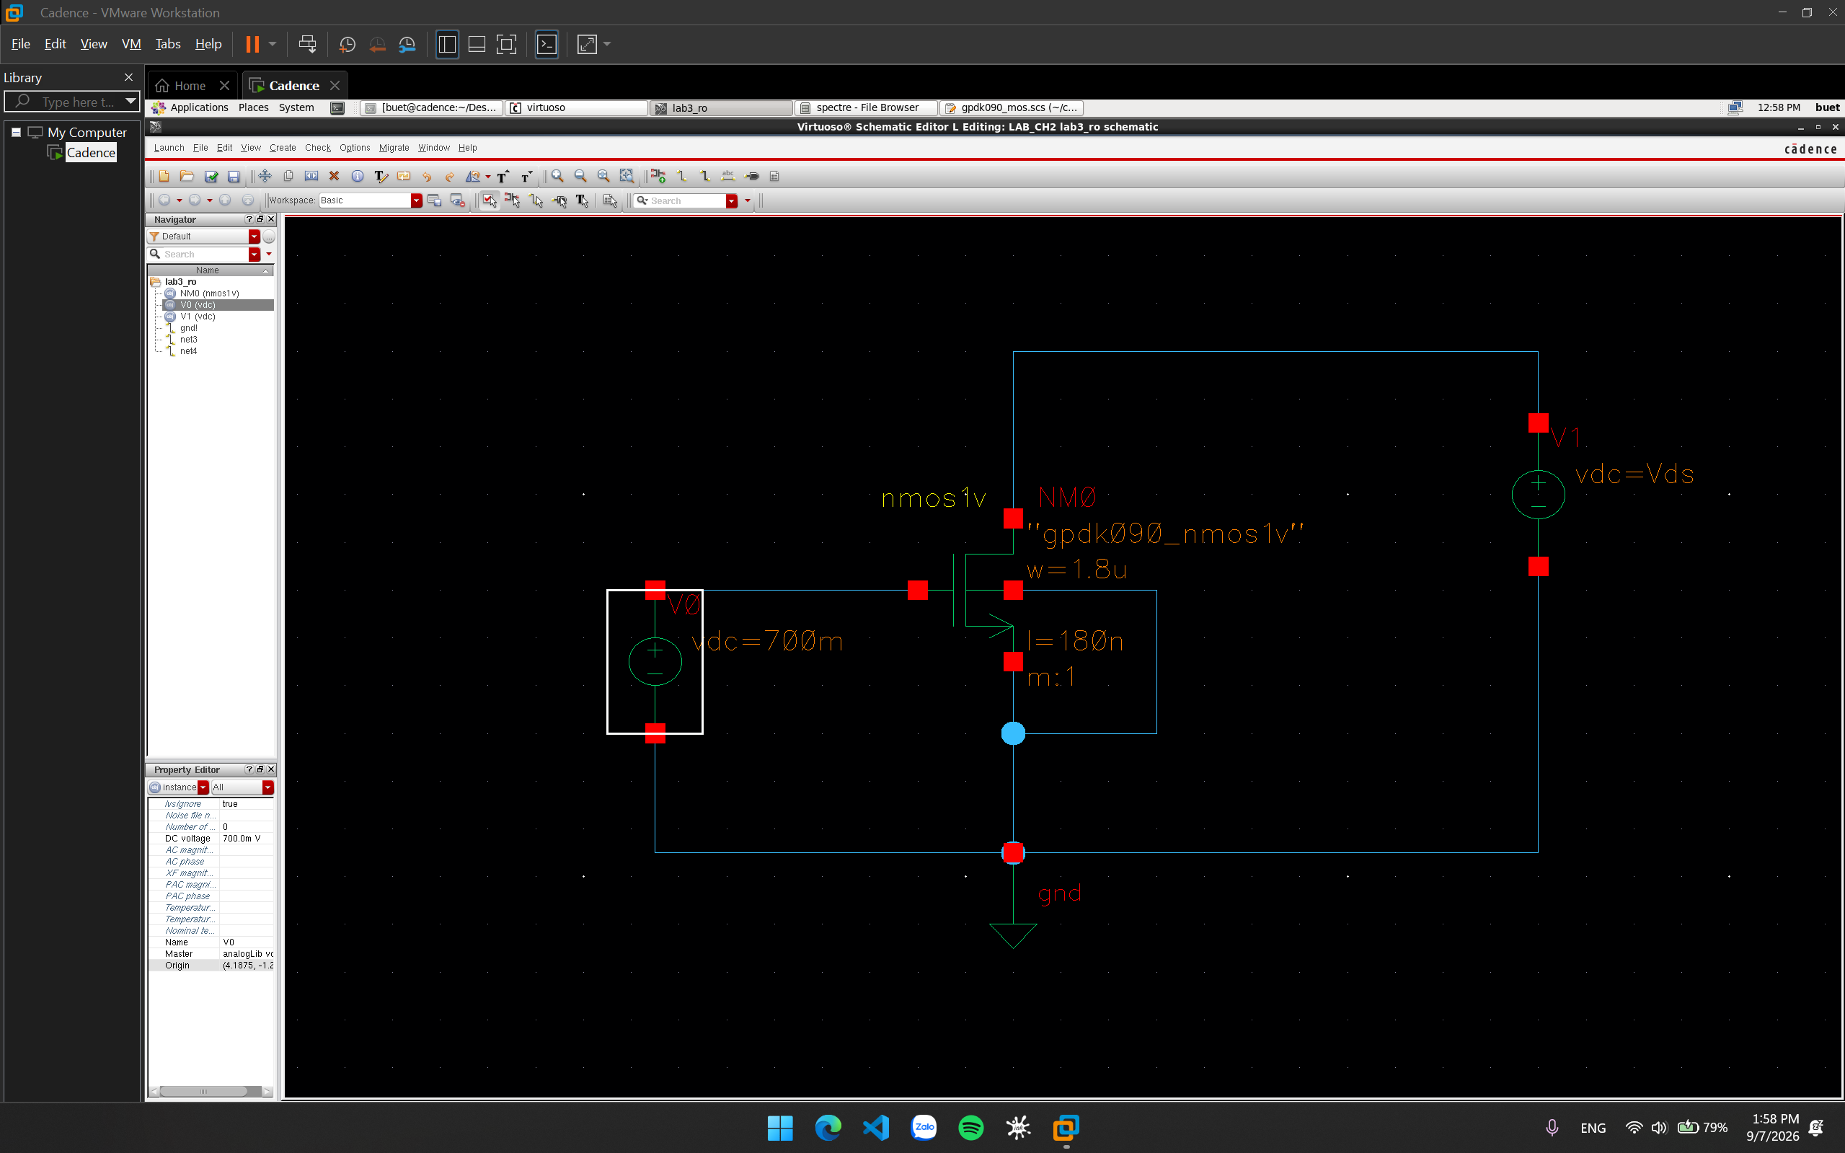
Hình 4: Sơ đồ mạch NMOS trong Cadence với V_{GS} cố định là 0.7V
(c) Bảng cấu hình linh kiện đề xuất:
Linh kiện / Thông số | Ký hiệu | Giá trị SV dùng thực tế (điền theo PDK)
Kích thước transistor M1 (NMOS) | W/L | W=1.8µm và L=0.18µm $\frac{W}{L} =10$
Điện áp Gate cố định | VGS | V_{GS} = 0.7 V (V_{OV} = V_{GS} - V_{TH} = 0.531 V)
Sweep chính (Drain) — chỉ quét trong bão hòa | VDS | 0.6 → 1.8 V, step 0.01 V
2 điểm đo slope thủ công | VDS1, VDS2 | 0.8 V và 1.6 V
Hệ số điều biến kênh minh họa | λ | Tại V_{DS} = 1.2V theo đồ thị  I_{D}​ = 345.5μA g_{ds} = 96.54μS  Mà g_{ds}​ = λI_{D​} $λ= \frac{g_{ds}}{I_{D}}$ = $\frac{96.54}{345.5} ≈0.28 V⁻¹$  Trích từ mô phỏng tại V_{GS} = 0.7V và V_{DS}=1.2V
(d) Các bước thực hiện chi tiết:
Bước 1. Dựng mạch giống Bài 1/2 (lặp lại bước 2–9 Chuẩn bị chung) nhưng Gate cố định VGS=0.7V, Drain nối nguồn quét `vds`.
Bước 2. ADE L: dc sweep VDS từ 0.6V → 1.8V (chỉ quét trong vùng bão hòa, tránh lẫn vùng Triode gần biên VOV=0.531V), step 0.01V.
Bước 3. Chạy mô phỏng, Results → Direct Plot → DC "Ids vs Vds" — quan sát độ dốc nhẹ dương của đường cong trong bão hòa (do λ).
Bước 4. Cách 1 (dùng Calculator): dùng hàm `deriv(IDS(VDS))` để lấy đạo hàm ∂ID/∂VDS toàn dải, Plot, dùng Marker đọc giá trị đạo hàm tại 1 điểm giữa dải — đây chính là gds=1/ro tại điểm đó.
Bước 5. Cách 2 (thủ công, 2 điểm xa): dùng Marker đọc ID1 tại VDS1=0.8V và ID2 tại VDS2=1.6V trên cùng đường cong; tính slope=(ID2−ID1)/(VDS2−VDS1); ro=1/slope.
Bước 6. Ghi cả 2 cách đo (deriv() và slope thủ công) vào bảng (e), so sánh với công thức lý thuyết case #8.
(e) Bảng yêu cầu đo đạc & so sánh với lý thuyết:
STT | Đại lượng | Công thức lý thuyết (case #) | Giá trị tính tay (SV điền) | Giá trị đo từ mô phỏng (SV điền) | Sai số % / Nhận xét (SV điền)
1 | Độ dẫn ra gds=∂ID/∂VDS tại điểm giữa dải (đo bằng deriv() trong Calculator) | Case #8 (dạng đảo):  $I_{D}=\frac{μ_{n}C_{ox}}{2}\frac{W}{L}{(V_{GS}-V_{TH})}^{2}$ $≈0.418 mA$  $$g_{ds}=λI_{D}→r_{o}= \frac{1}{g_{ds}}$$ | $g_{ds, tính tay}=117.04$µS | $g_{ds, mô phỏng}=96.54$µS | Sai số ≈ 17.5%. Giá trị mô phỏng khá gần giá trị tính tay; sai lệch do $λ$ chỉ là giá trị hiệu dụng tại điểm phân cực và mô hình BSIM không hoàn toàn tuân theo mô hình lý tưởng.
2 | Điện trở ra ro — cách 2 điểm xa (VDS1=0.8V, VDS2=1.6V) | Case #8: $r_{o}= \frac{1}{λI_{D}}$ | $$r_{o, tính tay}=8.54 kΩ$$ | $$r_{o, mô phỏng}=10.28 kΩ$$ | Sai số ≈ 20.4%. Giá trị r_{o} mô phỏng lớn hơn giá trị tính tay; sai lệch do mô hình BSIM thực tế không hoàn toàn tuân theo mô hình lý tưởng và $λ$ hiệu dụng thay đổi theo điểm phân cực.
3 | Điện trở ra ro — cách deriv() toàn dải | Case #8: $r_{o}= \frac{1}{λI_{D}}$ | $$r_{o, tính tay}=8.54 kΩ$$ | $$r_{o, mô phỏng}=10.36 kΩ$$ | Sai số ≈ 21.3%. Giá trị $r_{o}$mô phỏng lớn hơn giá trị tính tay; sai lệch do mô hình BSIM thực tế và $λ$hiệu dụng không hoàn toàn cố định theo $V_{DS}$.
4 | Dòng ID tại VGS=0.7V (mốc dùng cho λID) | Case #3: $I_{D}=\frac{μ_{n}C_{ox}}{2}\frac{W}{L}{(V_{GS}-V_{TH})}^{2}$ | $$I_{D, tính tay} ≈0.418 mA$$ | $$I_{D, mô phỏng} ≈0.3455 mA$$ | Sai số ≈ 17.34%. Dòng I_{D} mô phỏng thấp hơn giá trị tính tay do mô hình BSIM thực tế có xét các hiệu ứng không lý tưởng, trong khi công thức Case #3 sử dụng mô hình square-law lý tưởng.

(f) Câu hỏi phân tích / nhận xét:
1. Vì sao phải chọn 2 điểm "xa nhau" trong vùng bão hòa để tính slope thủ công, thay vì 2 điểm liền kề?
Chọn hai điểm xa nhau giúp $ΔI_{D}$đủ lớn, làm giảm ảnh hưởng của sai số đọc marker và nhiễu số. Nếu chọn hai điểm quá gần nhau thì $ΔI_{D}$rất nhỏ, nên một sai lệch nhỏ khi đọc dữ liệu cũng có thể làm slope thay đổi nhiều và khiến $r_{o}$tính được kém chính xác.
2. Nếu vô tình chọn 1 trong 2 điểm rơi vào vùng Triode (VDS<VOV), kết quả ro tính được sẽ bị ảnh hưởng như thế nào (tăng hay giảm giả tạo)? Vì sao?
Trong vùng Triode, $I_{D}$thay đổi mạnh theo $V_{DS}$, nên slope $\frac{ΔI_{D}}{ΔV_{DS}}$ sẽ lớn hơn nhiều so với vùng bão hòa. Vì $r_{o}=1/\text{slope}$, kết quả $r_{o}$sẽ bị giảm giả tạo, không phản ánh đúng điện trở ra trong vùng bão hòa.
3. ro đo được từ mô phỏng BSIM đầy đủ có xu hướng khác gì so với công thức ro=1/(λID) lý tưởng (gợi ý: trong mô hình đầy đủ, λ không phải hằng số cố định theo VDS)?
Trong mô hình lý tưởng, $λ$được xem là hằng số nên $r_{o}=1/\left(λI_{D}\right)$cho một giá trị cố định tại điểm phân cực. Trong mô hình BSIM đầy đủ, $λ$hiệu dụng không cố định mà thay đổi theo $V_{DS}$, $V_{GS}$và các hiệu ứng kênh ngắn. Vì vậy $r_{o}$mô phỏng có thể lệch đáng kể so với giá trị lý thuyết và cũng có thể thay đổi theo điểm đo.
(g) Tài liệu tham khảo:
• Cadence IC615 Virtuoso Tutorial 6 (HD): Performing DC Sweep and Parametric Analysis in Cadence ADEL — https://www.youtube.com/watch?v=1MVgw7_YkOc
• Cadence - Sweeping DC Op Parameters Using Corners — https://www.youtube.com/watch?v=Kpegs_rrQ8I
(video bên thứ ba, mang tính tham khảo, thao tác thực tế có thể khác đôi chút theo phiên bản Cadence)

BÀI LAB 4 — Khảo sát Body Effect — VTH(VSB) [Mức độ: Trung bình]
(a) Mục tiêu & kiến thức liên quan: Quét điện áp thân VSB (Source–Bulk) qua các mức 0V và các giá trị khác 0, đo lại VTH tại mỗi mức VSB bằng đúng phương pháp ngoại suy tuyến tính của Bài 2, so sánh với công thức VTH(VSB) đầy đủ có body effect. Áp dụng case #6 (VTH0 tại VSB=0) và case #7 (Body effect) — xem CheatSheet Chương 2.
(b) Sơ đồ mạch cần dựng:
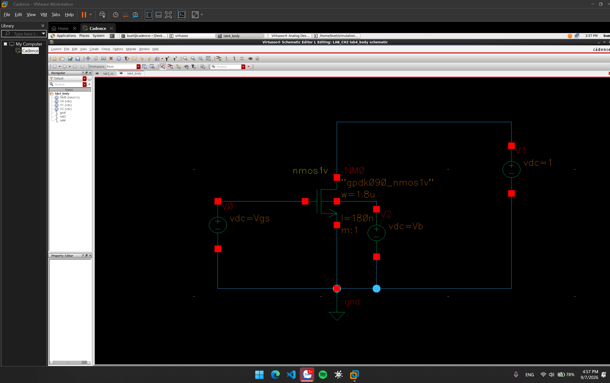
⬜ SV tự vẽ sơ đồ mạch đã dựng trong Cadence Schematic Editor tại đây (vẽ tay hoặc dán ảnh chụp màn hình)
(c) Bảng cấu hình linh kiện đề xuất:
Linh kiện / Thông số | Ký hiệu | Giá trị SV dùng thực tế (điền theo PDK)
Kích thước transistor M1 (NMOS) | W/L | W=1.8µm và L=0.18µm $\frac{W}{L} =10$
Điện áp Drain cố định | VDS | 1 V
Sweep chính (Gate) | VGS | 0 → 1.2 V, step 0.01 V
Sweep song song (Bulk, Parametric) | VB | 0V / −0.5V / −1V (Source cố định tại GND ⇒ VSB = −VB = 0 / 0.5 / 1 V)
VTH danh định (VSB=0) | VTH0 | 0.169 V
Hệ số body effect minh họa | γ, 2ΦF | 0.2825 √V ; 0.7 V
(d) Các bước thực hiện chi tiết:
Bước 1. Dựng lại mạch giống Bài 2 (lặp lại bước 2–9 Chuẩn bị chung), nhưng KHÔNG nối Bulk thẳng xuống `gnd!` — thay bằng 1 nguồn VDC riêng đặt tên `vb`, Source vẫn nối `gnd!` cố định (0V).
Bước 2. Bật Parametric Analysis (như Bài 1, bước 3) quét `vb` = {0V, −0.5V, −1V} — vì Source cố định tại 0V nên VSB = 0V−VB tương ứng 0V, 0.5V, 1V.
Bước 3. Với mỗi giá trị VB, ADE L tự chạy lại dc sweep VGS (giống Bài 2: Range 0→1.2V, step 0.01V, VDS cố định=1V) → thu được 3 đường cong ID–VGS ứng với 3 mức VSB.
Bước 4. Với mỗi đường cong, lặp lại đúng phương pháp Bài 2 bước 5–6 (dựng √ID(VGS) trong Calculator, ngoại suy tuyến tính đoạn VGS lớn) để trích VTH tương ứng với từng mức VSB.
Bước 5. Ghi 3 giá trị VTH đo được (tại VSB=0V, 0.5V, 1V) vào bảng (e), so sánh với công thức lý thuyết case #7.
(e) Bảng yêu cầu đo đạc & so sánh với lý thuyết:
STT | Đại lượng | Công thức lý thuyết (case #) | Giá trị tính tay (SV điền) | Giá trị đo từ mô phỏng (SV điền) | Sai số % / Nhận xét (SV điền)
1 | VTH tại VSB=0V | Case #6: VTH0 = ΦMS+2ΦF+Qdep0/Cox | $$V_{TH, tính tay}=0.169 V$$ | $$V_{TH,mô phỏng}=0.1617 V$$ | Nhận xét: Sai số ≈ 4.32%. Giá trị $V_{TH}$ mô phỏng khá gần giá trị danh định; sai lệch nhỏ do mô hình BSIM thực tế và sai số ngoại suy tuyến tính.
2 | VTH tại VSB=0.5V | Case #7: VTH=VTH0+γ(√(2ΦF+VSB)−√(2ΦF)) | $$V_{TH, tính tay}=0.242 V$$ | $$V_{TH,mô phỏng}=0.2113 V$$ | Nhận xét: Sai số ≈ 12.69%. V_{TH} mô phỏng thấp hơn giá trị tính tay nhưng đã tăng so với V_{SB} = 0V, phù hợp với hiệu ứng body effect.
3 | VTH tại VSB=1V | Case #7: VTH=VTH0+γ(√(2ΦF+VSB)−√(2ΦF)) | $$V_{TH, tính tay}=0.301 V$$ | $$V_{TH,mô phỏng}=0.2504 V$$ | Nhận xét: Sai số ≈ 16.81%. V_{TH} tiếp tục tăng khi V_{SB} tăng, đúng xu hướng body effect; sai lệch do mô hình BSIM và các tham số γ, 2ΦF dùng theo mô hình gần đúng.
4 | Độ tăng ΔVTH = VTH(VSB=1V) − VTH(VSB=0V) | Suy từ Case #7 | $${∆V}_{TH, tính tay}=0.132 V$$ | $$V_{TH,mô phỏng}=0.0884 V$$ | Nhận xét: Sai số ≈ 33.03%. Độ tăng V_{TH} mô phỏng nhỏ hơn dự đoán lý thuyết, nhưng vẫn xác nhận rõ V_{TH} tăng khi V_{SB} tăng.

(f) Câu hỏi phân tích / nhận xét:
1. Vì sao VTH tăng theo VSB (không giảm)? Liên hệ với điện tích vùng nghèo Qdep dưới cực gate.
Khi V_{SB} tăng, tiếp giáp Source–Bulk bị phân cực ngược mạnh hơn làm vùng nghèo dưới Gate mở rộng, nên độ lớn điện tích vùng nghèo Q_{dep} tăng. Gate phải tạo điện áp lớn hơn để hình thành lớp đảo, vì vậy V_{TH} tăng. Đây chính là body effect.
2. Body effect ảnh hưởng thế nào đến tầng Source Follower (Common Drain) — nơi điện áp Source không cố định theo tín hiệu AC?
Trong Source Follower, điện áp Source thay đổi theo tín hiệu AC trong khi Bulk thường cố định, nên V_{SB} cũng thay đổi. Điều này làm xuất hiện g_{mb} và làm V_{TH} biến thiên theo tín hiệu, khiến độ lợi điện áp giảm. Xấp xỉ:
$$A_{V}≈\frac{g_{m}}{g_{m}+g_{mb}+g_{L}}$$
Do đó body effect làm Source Follower có gain nhỏ hơn trường hợp lý tưởng.
3. Nếu γ nhỏ (oxit mỏng, đế pha tạp nhẹ), body effect mạnh hơn hay yếu hơn? Vì sao điều này quan trọng khi chọn công nghệ cho các tầng cascode/gương dòng nhiều tầng?
Khi γ nhỏ, mức thay đổi V_{TH} theo V_{SB} nhỏ hơn nên body effect yếu hơn. Điều này có lợi trong các tầng cascode hoặc gương dòng nhiều tầng vì các transistor có thể có điện áp Source khác nhau; body effect nhỏ giúp V_{TH} ít thay đổi, giảm sai lệch dòng và cải thiện độ chính xác của mạch.
(g) Tài liệu tham khảo:
• Cadence-3: Complete Tutorial on Virtuoso Cadence | Simulation for Amplifier Id vs Vgs for Beginners — https://www.youtube.com/watch?v=Bac64vCHjV4
• Real-time Parameter Tuning in Cadence Virtuoso | Tutorial — https://www.youtube.com/watch?v=RG5CjoPcHvs
(video bên thứ ba, mang tính tham khảo, thao tác thực tế có thể khác đôi chút theo phiên bản Cadence)

BÀI LAB 5 — Phương pháp gm/ID — đối chiếu 3 công thức tra cứu [Mức độ: Nâng cao]
(a) Mục tiêu & kiến thức liên quan: Tại cùng 1 điểm phân cực ID cho trước, tính/đo gm bằng CẢ 3 công thức tra cứu (theo W/L·VOV, theo ID·W/L, theo ID/VOV), so sánh 3 kết quả có khớp nhau không, và giải thích ý nghĩa thực hành của tỉ số gm/ID trong thiết kế nhanh. Áp dụng case #9, #10, #11 (3 dạng công thức gm tương đương) — xem CheatSheet Chương 2.
(b) Sơ đồ mạch cần dựng:
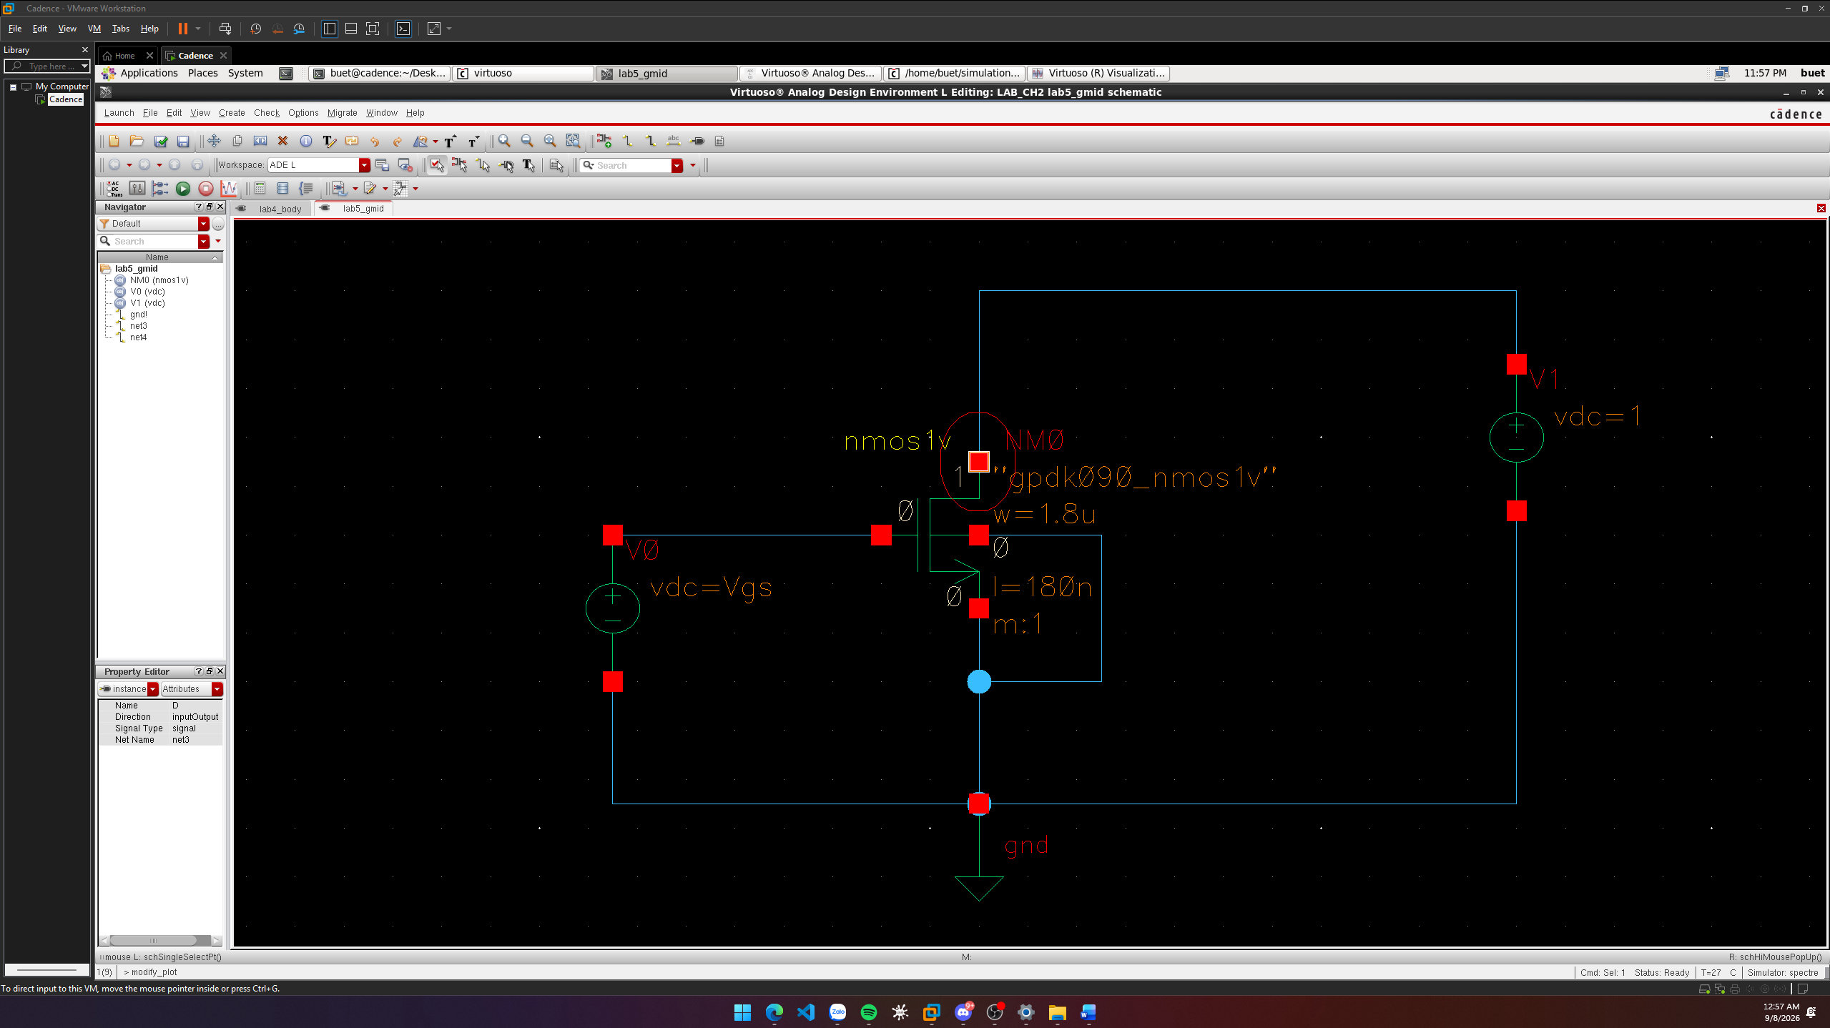
⬜ SV tự vẽ sơ đồ mạch đã dựng trong Cadence Schematic Editor tại đây (vẽ tay hoặc dán ảnh chụp màn hình)

(c) Bảng cấu hình linh kiện đề xuất:
Linh kiện / Thông số | Ký hiệu | Giá trị gợi ý (minh họa) | Giá trị SV dùng thực tế (điền theo PDK)
Kích thước transistor M1 (NMOS) | W/L |  | 10 (W=1.8µm / L=0.18µm)
Điện áp Drain cố định | VDS |  | 1 V
Sweep chính (Gate) | VGS |  | 0 → 1.2 V, step 0.01 V
Điểm phân cực khảo sát | ID mục tiêu |  | 45 µA (V_{GS} = 0.7 V (V_{OV} = V_{GS} - V_{TH} = 0.5363V)
(d) Các bước thực hiện chi tiết:
Bước 1. Dựng lại mạch và chạy dc sweep VGS giống Bài 2 (VDS=1V cố định) — có thể dùng lại cùng file schematic/dữ liệu đã mô phỏng ở Bài 2.
Bước 2. Từ dữ liệu mô phỏng, xác định điểm VGS ứng với ID=45µA: dùng Calculator hàm `cross(ID(VGS) 45u 1 "rising")` (hoặc dùng Marker dò bằng tay) để tìm giao điểm đường cong ID(VGS) với mức 45µA, đọc VGS tại điểm đó.
Bước 3. Tính VOV đo được = VGS(tại ID=45µA) − VTH (dùng VTH đã trích ở Bài 2).
Bước 4. Tính gm theo Case #9 (dùng W/L và VOV đo được): gm=μnCox(W/L)(VGS−VTH).
Bước 5. Tính gm theo Case #10 (dùng ID và W/L đo được): gm=√(2μnCox(W/L)ID).
Bước 6. Tính gm theo Case #11 (dùng ID và VOV đo được): gm=2ID/(VGS−VTH).
Bước 7. Đo trực tiếp gm bằng `deriv(ID(VGS))` trong Calculator (như Bài 2 bước 7) tại đúng điểm phân cực này — đây là giá trị "đo từ mô phỏng" dùng để đối chiếu với cả 3 công thức trên.
Bước 8. Tính tỉ số gm/ID cho từng cách, so sánh mức độ khớp giữa 3 kết quả và ghi nhận xét vào bảng (e).
(e) Bảng yêu cầu đo đạc & so sánh với lý thuyết:
STT | Đại lượng | Công thức lý thuyết (case #) | Giá trị tính tay (SV điền) | Giá trị đo từ mô phỏng (SV điền) | Sai số % / Nhận xét (SV điền)
1 | gm theo Case #9 (dùng W/L, VOV đo được) | Case #9: gm=μnCox(W/L)(VGS−VTH) | $$g_{m, tính tay}=0.546 mS$$ | $$g_{m, mô phỏng}=0.474 mS$$ | Sai số ≈ 13.19%. Giá trị g_{m} tính tay lớn hơn mô phỏng do công thức square-law lý tưởng chưa phản ánh đầy đủ các hiệu ứng của mô hình BSIM thực tế.
2 | gm theo Case #10 (dùng ID, W/L đo được) | Case #10: gm=√(2μnCox(W/L)ID) | $$g_{m, tính tay}=0.516 mS$$ | $$g_{m, mô phỏng}=0.474 mS$$ | Sai số ≈ 8.14%. Kết quả gần mô phỏng hơn Case #9, tuy vẫn có sai lệch do các hiệu ứng không lý tưởng của MOSFET.
3 | gm theo Case #11 (dùng ID, VOV đo được) | Case #11: gm=2ID/(VGS−VTH) | $$g_{m, tính tay}=0.488 mS$$ | $$g_{m, mô phỏng}=0.474 mS$$ | Sai số ≈ 2.87%. Kết quả gần giá trị mô phỏng nhất trong ba công thức, cho thấy Case #11 phù hợp nhất tại điểm phân cực đang xét.
4 | gm đo trực tiếp bằng deriv() trong Calculator tại điểm phân cực | Đối chiếu với 3 công thức #9/#10/#11 ở trên | $$g_{m, tính tay}=0.488 mS$$ | $$g_{m, mô phỏng}=0.474 mS$$ | g_{m} = 0.474mS là giá trị đo trực tiếp từ mô phỏng, được dùng làm mốc để đối chiếu với Case #9, #10 và #11.
5 | Tỉ số gm/ID (hiệu suất hỗ dẫn trên dòng tiêu thụ) | gm/ID = 2/(VGS−VTH), suy từ Case #11 | $$\frac{g_{m}}{I_{D}}=10.85 V^{-1}$$ | $$\frac{g_{m}}{I_{D}}=10.53{ V}^{-1}$$ | Sai số ≈ 2.95%. Giá trị $g_{m}/I_{D}$ lý thuyết khá gần mô phỏng, cho thấy hiệu suất hỗ dẫn trên dòng tiêu thụ được ước lượng tốt tại điểm phân cực này.
(f) Câu hỏi phân tích / nhận xét:
1. Ba công thức Case #9/#10/#11 có luôn cho cùng 1 kết quả gm không? Trong điều kiện lý tưởng (bỏ qua λ), vì sao?
Trong điều kiện MOSFET lý tưởng, bỏ qua $λ$và tuân theo square-law, ba công thức cho cùng một $g_{m}$vì đều được biến đổi từ cùng phương trình:
$$I_{D}=\frac{1}{2}μ_{n}C_{ox}\frac{W}{L}{\left(V_{GS}-V_{TH}\right)}^{2}$$
Do đó Case #9, #10 và #11 là các dạng tương đương. Trong mô phỏng BSIM thực tế, kết quả có thể lệch nhau do các hiệu ứng kênh ngắn và phi lý tưởng.

2. Nếu ID cho trước cố định (ngân sách dòng tiêu thụ), muốn gm/ID lớn (tăng hiệu suất hỗ dẫn/dòng) cần tăng hay giảm VOV? Đánh đổi gì khi giảm VOV quá nhỏ?
Từ:
$$\frac{g_{m}}{I_{D}}=\frac{2}{V_{OV}}$$
muốn $g_{m}/I_{D}$lớn thì phải giảm $V_{OV}$. Tuy nhiên nếu $V_{OV}$quá nhỏ, transistor tiến gần vùng weak inversion, tốc độ giảm, $f_{T}$giảm và cần $W/L$lớn hơn để duy trì cùng $I_{D}$.

3. Trong thực hành thiết kế nhanh (tính tay trước khi mô phỏng), khi đã "chốt" ngân sách dòng ID và muốn suy ra W/L cần thiết để đạt gm mục tiêu, công thức nào trong 3 công thức trên tiện dùng nhất? Giải thích.
Case #10 tiện nhất:
$$g_{m}=\sqrt{2μ_{n}C_{ox}\frac{W}{L}I_{D}}$$
vì đã biết $I_{D}$và $g_{m}$, có thể suy trực tiếp:
$$\boxed{\frac{W}{L}=\frac{g_{m}^{2}}{2μ_{n}C_{ox}I_{D}}}$$
nên rất thuận tiện để ước lượng kích thước transistor trước khi mô phỏng.

4. Phương pháp gm/ID khác gì so với cách thiết kế square-law truyền thống (chọn VOV rồi suy ID)? Nêu 1 ưu điểm khi áp dụng cho công nghệ nano hiện đại (kênh ngắn, mô hình BSIM phức tạp, square-law kém chính xác).
Square-law truyền thống thường chọn $V_{OV}$, rồi dùng mô hình lý tưởng để suy $I_{D}$, $g_{m}$và $W/L$. Phương pháp $g_{m}/I_{D}$sử dụng trực tiếp tỉ số hiệu suất hỗ dẫn trên dòng tiêu thụ và có thể lấy từ dữ liệu mô phỏng BSIM/lookup table. Vì vậy nó phù hợp hơn với công nghệ nano, nơi hiệu ứng kênh ngắn làm mô hình square-law kém chính xác.
(g) Tài liệu tham khảo:
• Cadence-3: Complete Tutorial on Virtuoso Cadence | Simulation for Amplifier Id vs Vgs for Beginners — https://www.youtube.com/watch?v=Bac64vCHjV4
• Playlist tổng hợp: Cadence - Virtuoso — https://www.youtube.com/playlist?list=PLmTI1qSExyyzZ5O9GgxVs-BLI66Ml8C-r
(video bên thứ ba, mang tính tham khảo, thao tác thực tế có thể khác đôi chút theo phiên bản Cadence)

